全国连锁店网络视频监控方案
一、项目概述
本项目为一连锁店的网络视频监控系统，在全国有着六十多家连锁分店，并且随着经营规模的不断扩大，分店的数量还在进一步增加。为了便于对这些分店进行统一管理，需要安装一套网络集中管理平台系统，在总部或其他地方，通过网络便可以看到各个分店的运营情况，包括员工的操作流程和客流量情况等，便于领导根据相关信息，及时调整运营模式等。
二、需求分析
一般连锁店的网络视频监控系统主要是从以下两个方面考虑：一个是安全防范方面，一个是管理方面。
2.1、安全防范：
主要是保证各个分店基础设施和设备的安全，做到防火、防盗等。在各连锁店的营业区域、出入口、周界等适当位置安装摄像机和红外探测器等，当晚上有人非法入侵，或者发生火灾的时候，可以直接报到总部监控中心，由总部中心值班人员及时发现并处理，提高应对突发事件的能力；另外在各分店也可以实现无人值守存储工作，降低劳动强度和运营成本。
2.2、加强管理：
通过网络视频监控平台，可以全面了解企业各连锁分店销售情况、店内员工工作情况，通过视频及时了解店内突发事件的前因后果，便于全面了解情况后，作出正确的处理。
具体有以下几方面：
对各个连锁店的营业区域进行全面监管，灵活调看店内营业秩序，员工工作面貌，包括着装形象、热情度、销售流程等是否达到总公司要求的标准化、专业化和统一化，以便及时进行各期职业培训，保证公司整体销售水平和服务水平的不断进步。
做到有效的监管机制，可以避免诱导员工犯错；从而杜绝出现销售和采购数量对不上造成财务损失的情况、杜绝分店以次充好销售低端产品谋取高额利润的事件发生。
通过各店的视频图像，了解和统计客户流量及各种销售信息，从而为各店制定各季度销售计划和销售任务提供依据，同时也为新的促销计划提供可靠资料。
通过同步视频监看，对各种突发事件可采取更为快速、有效的反应措施；同时通过录像资料，便于事后查证，澄清事实，最大限度减少各类损失，并且有效避免同类事件的发生。
可通过该监控系统，开展公司内部各店间的销售观摩，交流销售经验，提高员工互动性和进取心，从而增强企业文化，培养不断创新的企业氛围。
建立现代化的科学管理体制，利用网络和多媒体监控技术，实现总部和分店间的信息通道。在最短的时间通过网络将各种任务、决定同步下达到分店，并且各分店可根据各自实际情况立即进行信息反馈，大大提高了管理效率，节省了管理成本。
三、设计方案
本套在线实时监控系统，共分为三个部分：视频采集发送部分、平台转发部分、客户端接收部分。
3.1、视频采集发送部分
视频采集发送部分是指各个店面的网络摄像机或摄像机配视频服务器进行网络远程传输的部分。根据该连锁店60多个分店的整体特征，设计每个店面安装4个监控点，分别监看店面的出入口和营业区，设计全部选用光迅达的红外高清半球摄像机，650线高清，自带15米红外灯，白天为彩色，晚上自动转为黑白，可以实现24小时实时监控。吸顶安装，美观大方，隐蔽性也好。通过视频线缆将视频信号接入到光迅达的网络视频服务器，将视频服务器接入网络，便可以实现本店面视频的网络发送功能。视频服务器自带硬盘，可以实现视频图像的本地存储。
3.2、平台转发部分
平台转发部分是指各个店面的视频图像主动发送到光迅达的网络视频转发平台，通过平台再转发给各个用户。光迅达的运营服务平台为整套系统的核心部分，在全国各地都部署有服务器，可以提供最佳的网络接入，无需用户自行建设服务器和投入维护人员，工程实施的成本也大大降低，却拥有很高的系统稳定性。
另外，光迅达的平台还具有很高的安全性，高度重视用户隐私的保护，有严格的管理制度，结合高强度的加密手段来帮助用户保护隐私。只要用户使用得当，设置合适的密码，使用合适的杀毒软件避免中木马，就完全不用担心在感知网的隐私数据会被泄露。
3.3、客户端接收部分
客户端接收部分就是指用户可以通过多种设备登录我们的转发平台，并且接收任意店面发回的视频图像，达到实时监看的目的。我们的平台可以支持电脑、手机、IPAD等多种设备，只要用户输入合法的用户名和密码，然后选择具体店面的视频图像，便可以实时监看；不需要看的时候，可以直接关掉或切换到另一店面，没有被访问的店面不会占用网络资源。除了实时监控外，用户还可以对前端的录像资料进行查询、回放，对之前的历史录像资料也可以全面掌握。
四、网络系统拓扑图：
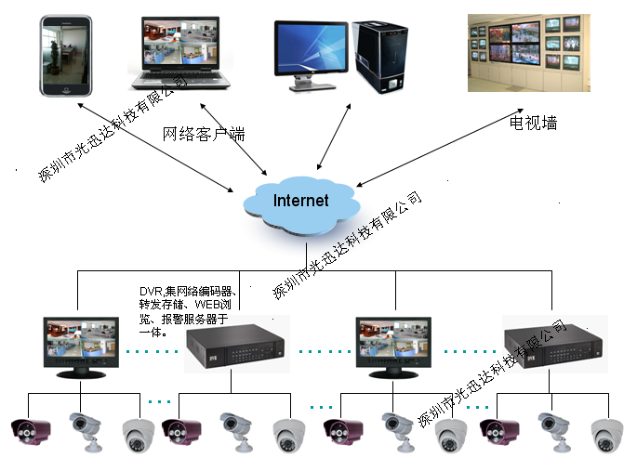
五、设备清单
连锁店远程在线实时监控方案
 | 产品 | 型号 | 品牌 | 单位 | 数量
硬件投入
1 | 高清吸顶半球摄像机
2 | 4路高清视频编码器（DVR）
3 | 硬盘
4 | 电源线 |  |  | 米 | 现场
5 | 视频线 |  |  | 米 | 现场
软件投入
1 | 运营服务费 | 按照视频数量收取费用 |  | 路

